**MĚSTO BENÁTKY NAD JIZEROU**

**Zastupitelstvo města**

**Obecně závazná vyhláška města Benátky nad Jizerou**

**o zákazu konzumace alkoholických nápojů za účelem zabezpečení místních záležitostí veřejného pořádku na veřejných prostranstvích**

Zastupitelstvo města Benátky nad Jizerou se na svém zasedání dne 16. prosince 2024 usnesením č. 113/Z5/2024 usneslo vydat na základě ust. § 10 písm. a) a § 84 odst. 2 písm. h) zákona č. 128/2000 Sb., o obcích (obecní zřízení), ve znění pozdějších předpisů, tuto obecně závaznou vyhlášku (dále jen „vyhláška“):

**Čl. 1**

**Předmět a cíl**

1. Předmětem této vyhlášky je stanovení zákazu konzumace alkoholických nápojů[1] na některých veřejných prostranstvích na území města Benátky nad Jizerou, neboť se jedná o činnost, která by mohla narušit veřejný pořádek na území města a být v rozporu s dobrými mravy a ochranou dětí a mládeže před negativními vlivy.
2. Cílem této obecně závazné vyhlášky je vytvořit v rámci zabezpečení místních záležitostí veřejného pořádku na území města opatření směřující k ochraně veřejného pořádku, dobrých mravů a mravního vývoje dětí a mládeže.

**Čl. 2**

**Zákaz konzumace alkoholických nápojů**

1. Zakazuje se konzumace alkoholických nápojů a zdržování se s otevřenou nádobou s alkoholickým nápojem (dále jen „zákaz konzumace alkoholických nápojů“) na těchto veřejných prostranstvích:

* Podzámecký park
* Areál zámeckého parku vč. plajchu
* Husovo náměstí
* City park
* okolí polikliniky
* náměstí na Burse
* sídliště na Burse
* ul. 5. května
* sídliště v ul. Mladská
* parčík Ferdinanda Bárty
* náměstí 17. listopadu
* park Obodřiště
* parčík TOPV
* všechna dětská hřiště nacházející se v intravilánu města Benátky nad Jizerou,

s výjimkami stanovenými v odst. 2) tohoto článku. Veřejná prostranství se zákazem konzumace alkoholických nápojů jsou graficky vyznačena na mapce v příloze č. 1 této vyhlášky.

1. Zákaz konzumace alkoholických nápojů se nevztahuje na:
2. prostory restauračních zahrádek a předzahrádek v rámci provozní doby dané provozovny,
3. kulturní, sportovní a jiné společenské akce, pokud se v rámci nich uskutečňuje prodej alkoholických nápojů, a to vždy v době a místě konání těchto akcí,
4. dny 31. prosince a 1. ledna kalendářního roku.

## **Čl. 3**

## **Zrušovací ustanovení**

Zrušují se:

1. obecně závazná vyhláška města Benátky nad Jizerou č. 3/2020 o zákazu konzumace alkoholických nápojů na veřejně přístupných místech, ze dne 16.12.2020,
2. obecně závazná vyhláška města Benátky nad Jizerou č. 1/2021, kterou se mění obecně závazná vyhláška města Benátky nad Jizerou č. 3/2020 o zákazu konzumace alkoholických nápojů na některých veřejně přístupných místech, ze dne 30.6.2021.

## **Čl. 4**

## **Účinnost**

Tato vyhláška nabývá účinnosti dnem 1. ledna 2025.

*PhDr. Karel Bendl RNDr. Pavel Štifter Ing. Jiří Haspeklo*

*starosta místostarosta místostarosta*

**Příloha č. 1**

**obecně závazné vyhlášky města Benátky nad Jizerou o zákazu konzumace alkoholických nápojů za účelem zabezpečení místních záležitostí veřejného pořádku na veřejných prostranstvích**

Mapka s grafickým vyznačením veřejných prostranství se zákazem konzumace alkoholických nápojů

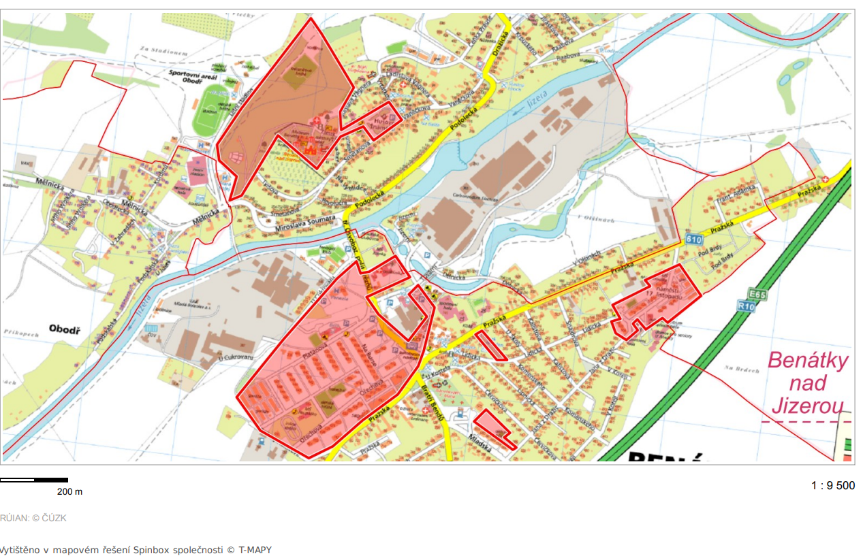

1. § 2 písm. f) zákona č. 65/2017 Sb., o ochraně zdraví před škodlivými účinky návykových látek, ve znění pozdějších předpisů